Användarmanual Hovsta IF
Sektionskassör

Innehållsförteckning

1 Medlemssystem 3
1.1 Laget.se truppen inför och under säsongen 3
1.1.1 Inför ny säsongstart 3
1.1.2 Under säsong 3
1.2 Avgifter och fakturor 3
1.2.1 Uppläggning nya avgifter 3
1.2.2 Fakturering till en grupp medlemmar 6
1.2.3 Fakturering till enskild medlem 9
1.2.4 Vilka har betalat avgifterna? 9
1.2.5 Åtgärder för en faktura 10
2 Leverantörsfakturor 12
2.1 Faktureringsuppgifter 12
2.2 Rutin för hantering av leverantörsfakturor 12
2.3 Kontoplan, Kst och Projekt 12
3 Fakturor 14
3.1 Faktureringsmall allmänt 14
3.2 Fakturering sponsorer 14
4 Rutiner 16
4.1 Mallsammanställning 16
4.2 Rutin för domararvode/domarkvitto 16
4.3 Rutin för friskvårdskuponger 18
4.4 Kontanthantering - Lagkassor 18
4.5 Kontanthantering – Gruppträning 19
4.6 Uttag ur lagkassorna 19
4.6.1 Utläggsredovisning; 19
4.6.2 Faktura: 20
4.6.3 Betalningsuppdrag: 20
4.7 Arvode 21

Medlemssystem
Hovsta IF använder laget.se för att administrera medlemsavgifter. Nivå på medlemsavgifter beslutas på Hovsta IF:s Årsmötet som hålls på våren inför nästkommande år. Nivå på sektionsavgifter beslutas i respektive sektion inför kommande säsong.

Laget.se truppen inför och under säsongen

Inför ny säsongstart
Alla ledare för ett lag ansvarar för att truppen på laget.se är uppdaterad både avseende spelare och ledare. Detta för att bara aktiva spelare och ledare ska få faktura gällande sektionsavgift.

Under säsong
Ledare i respektive lag ansvarar för att anmäla till sektionskassören om en ny spelare anslutits till truppen samt säkerställer att spelaren registreras på laget.se Sektionskassören får då gå in på laget.se och fakturera medlemsavgift samt sektionsavgiften

Avgifter och fakturor

Uppläggning nya avgifter

Öppna sidan för Hovsta IF på laget.se och logga in som administratör

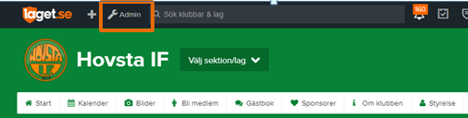

Välj fakturering i menyn till vänster på sidan

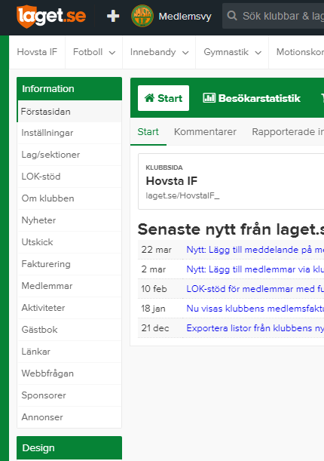

Välj sedan ”Avgifter” och ”Skapa avgifter”

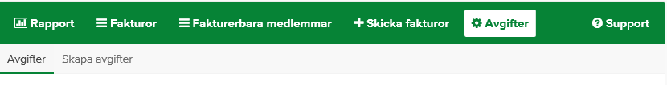

Fyll i formuläret så att det anpassas till den avgift som du önskar skapa, exempel nedan;
- Säsongsavgift=sektionsavgift
- Ange den information som ska stå på fakturan, tex sektionsavgift fotboll
- Välj sedan mottagare i rullgardinsmenyn ”Bokförs till” så att inbetalningen bokförs korrekt (sektionsavgift=sektionen får betalningen)
- Anger vem som ska faktureras vilket i de flesta fallen för sektionskassörerna är ”spelare”
- Välj sedan vilken sport som avses
- Till sist väljer ni vilket/vilka födelseår som är aktuella

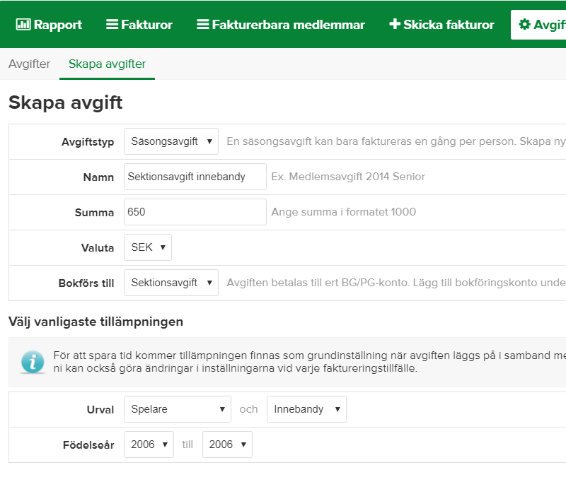

Fakturering till en grupp medlemmar
Välj fakturering i menyn till vänster på sidan

Välj den avgift i rullgardinsmenyn som du ska fakturera, se exempel nedan. När du väljer en avgift är de flesta uppgifterna redan förvalda och du kan bara klicka på knappen ”Lägg till på… medlemmar”.

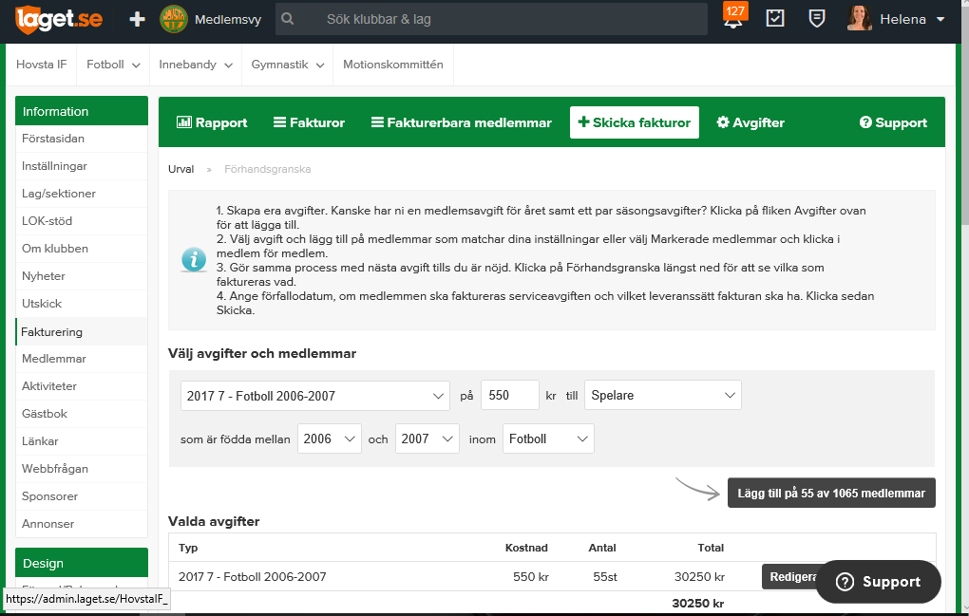

Du bör även lägga till förklarande tex på fakturan så att mottagaren vet vad fakturan avser samt ange förfallodag och välja distributionssätt (e-post/brev). Om du vill kan du välja att förhandsgranska för att se vilka medlemmar som kommer få denna faktura innan du sänder iväg fakturorna.

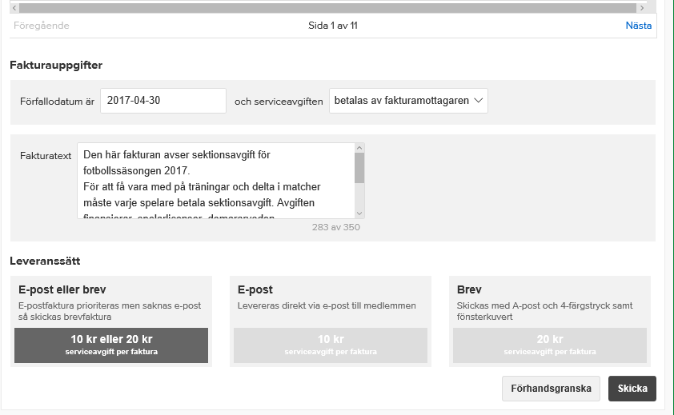

Väjer du förhandsgranska får du upp en lista på namn som kommer få fakturan. Ser allt rätt ut kan du skicka fakturorna eller gå tillbaka och göra justeringar innan du skickar fakturorna.

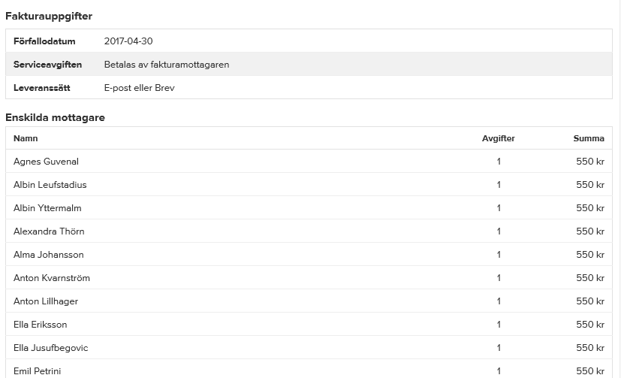

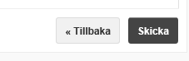

Fakturering till enskild medlem

Ibland kan det förekomma att du endast vill sända faktura till enskild medlem, tex till spelare som börjar en bit in på säsongen. Välj ”Markerade medlemmar” i rullgardinsmenyn, klicka sedan i den medlem som ska faktureras och klicka sedan på ”Lägg till på…medlemmar”

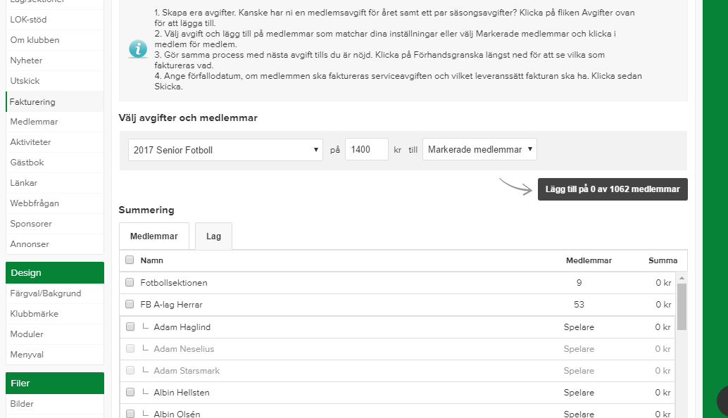

Vilka har betalat avgifterna?

Gå in på fakturor i menyn och gör ditt urval för att se om ett lag eller en enskild person har betalat fakturor. Du kan även välja att se status på fakturorna, tex om du bara vill se de som har förfallit i ett lag.
- Grön prick=betald faktura
- Blå prick=skickad men ej förfallen faktura
- Röd prick=förfallen faktura

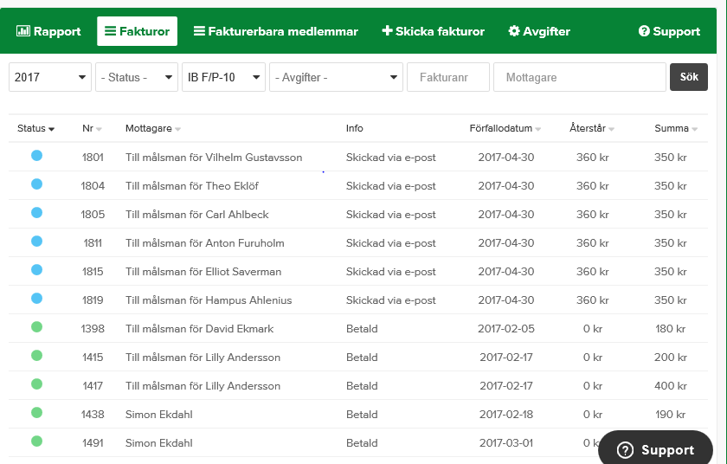

Åtgärder för en faktura

Välj fakturor och skriv in fakturanummer eller namn på medlemmen och klicka på sök.
Exempel på åtgärder;
- Om medlem har slutat och fakturan ska makuleras, välj ”Makulera”
- En medlem har inte fått fakturan eller tappat bort den, välj ”Skicka igen”
- En spelare har betalat via Friskvårdskuponger, välj ”Registrera manuell betalning”

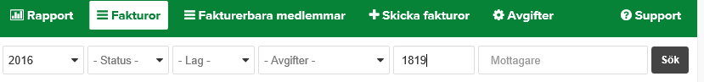

Klicka fram fakturan och välj den åtgärd som du vill göra
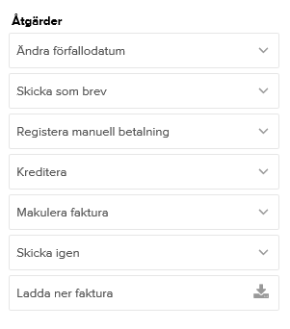

Leverantörsfakturor

Faktureringsuppgifter
Alla fakturor ska sändas till nedan adress. Be leverantören ange referens i Hovsta IF samt eventuellt lag som ska betala fakturan. Leverantörsbrev finns att hitta på föreningens hemsida på laget.se under Dokument-Ekonomi och bör även finnas på respektive sektions hemsida

Admit Lekeberg AB
Hovsta IF
Vallgatan 43
716 31 FJUGESTA

Rutin för hantering av leverantörsfakturor
Föreningens ekonomifunktion registrerar alla leverantörsfakturor i ekonomiprogrammet Briljants modul ”Attest” samt föreslår konto/avdelning/projekt. Leverantörsfakturan går sedan vidare i attestkedjan för slutlig attest av föreningskassören. Det finns ett öppet kommentarsfält i attestmodulen som gör det möjligt att skriva eventuella justeringar av föreslagen kontering. Ekonomifunktionen bokför och arkiverar fakturorna.

Kontoplan, Kst och Projekt
Vid kontering i av leverantörsfakturor ska alltid konto och avdelning/kostnadsställe anges för att bokföring av respektive faktura ska bli korrekt. I de fall en ett enskilt lags lagkassa ska debiteras ska även projekt anges (men då kan kostnadsställe uteslutas).

Konto = Anges vid kontering av respektive faktura eller transaktion
Kostnadsställe (Kst) = Anger vilken sektion som avses
Projekt = Anger vilken lagkassa som avses

Uppdaterad kontoplan, kostnadsställen och projekt hittar ni på Hovsta IF:s hemsida på laget.se under Dokument-Ekonomi. Är ni osäkra på kontering kan ni kontakta Christina Nordlander på Admit, christina.nordlander@admit.se

Se även exempel nedan men dessa kan ändras under tidens gång.

Kostnadsställen/avdelning:

1000 – Innebandy
2000 - Fotboll
4000 – Gymnastik
4100 – Barngymnastik
4200 - Vuxengymnastik
7000 - Motionskommittén

Projekt Innebandy |  |  | Projekt Fotboll
Kod | Lag |  | Kod | Lag
1100 | Innebandysektionen |  | 2000 | Fotbollssektionen
1108 | IB P07/08 |  | 2103 | FB P03
1109 | IB P09 |  | 2106 | FB P06
1110 | IB F/P10 |  | 2107 | FB P07
1111 | IB F/P11 |  | 2108 | FB P08
1112 | IB F/P12 |  | 2109 | FB P09
1113 | IB F/P13-14 |  | 2110 | FB P10
1150 | IB A-lag herrar |  | 2111 | FB P11
1199 | Vuxeninnebandy (motion) |  | 2112 | FB P12
1208 | IB F07/08 |  | 2113 | FB P/F13
1209 | IB F09/10 |  | 2208 | FB F07/08
 |  |  | 2210 | FB F09/10
 |  |  | 2212 | FB F11/12
Projekt Gymnastik |  |  | 2150 | FB Herrlag
Kod | Namn |  | 2204 | Fotbollsskolan
4000 | Gymnastiksektionen |  | 2300 | Lagkassefond Fotboll
4100 | Gymnastik barn
4200 | Gymnastik Vuxen
Projekt Övrigt
Kod | Namn
6000 | Skidor
7000 | Motionskommittén
9000 | Kansliet
9990 | Slask

Fakturor

Faktureringsmall allmänt
Använd mallen “Faktueringsunderlag…” för att utfärda en faktura och maila den till christina.nordlander@admit.se

Uppgifter som behövs på underlaget är följande;
Vår referens: ange den referens inom Hovsta IF som ni vill ska stå på fakturan
Kontaktuppgifter på den som sänder in uppdraget, ange namn, e-post och telefonnummer om frågor skulle uppstå så att Hovstas ekonomifunktion vet vem som ska kontaktas.
Organisationsnummer: huvudregeln är att detta ska anges på alla uppdrag
Kundnamn: Ange den som ska erhålla fakturan från Hovsta IF
Er referens: Ange om det ska stå en referens till mottagaren av fakturan
Adress, postnummer, ort
Fakturatext: Ibland har mottagaren önskemål om viss text på fakturan och då ska detta anges här. Annars får ange en kort beskrivning av vad fakturan avser.
Belopp: här anger ni belopp som ska faktureras
Reklamskatt: Om fakturan avser sponsring i utbyte mot reklamplats ska reklamskatt utgå (fn 8%). Mer information om detta i eget stycke nedan. Sätt ett X om reklamskatt inte ska utgå
Kontering: Ange konto, kostnadsställe och om enskilt lag ska få intäkten ska även projektnummer anges

Fakturering sponsorer
Om en faktura avser sponsring i utbyte mot reklamplats på tex träningsoverall ska reklamskatt utgå. Då är det viktigt att ni kommer överens med mottagaren av fakturan om reklamskatten ska inkluderas i beloppet eller läggas utöver beloppet. Tex, om ni ska fakturera en sponsor 10 000 kr anger ni detta belopp i mallen men beloppet som kommer faktureras sponsorn är 10 000 kr + 800 kr=10 800 kr varav 800 avser reklamskatt. Om mottagaren vill få en faktura på 10 000 kr inkl reklamskatt får ni istället ange beloppet 9 260 kr (10000/1,08).

Om en sponsor vill att fakturan ska betraktas som gåva, dvs inte kräver utbyte mot reklamplats utan som ett stöd för att ett lag ska kunna åka på en cup utgår inte reklamskatt, då sätter ni ett X i mallen (se inringat fält i exemplet nedan).

Exempel nedan gäller sponsring i utbyte mot reklamplats

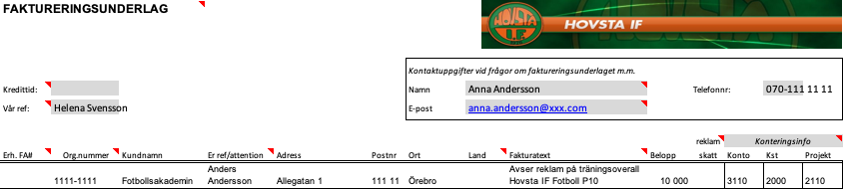

Rutiner

Mallsammanställning
Samtliga blanketter och mallar som en sektionskassör kommer att behöva finns i den mallsammanställning som finns på Hovsta IF:s hemsida på laget.se under rubriken Mer-Dokument-Ekonomi.

Rutin för domararvode/domarkvitto
Se rutin för domarkvitton som finns på Hovsta IF hemsida under rubriken Mer sen vidare-Dokument-Ekonomi. Under respektive sektions sida på laget.se under Mer-Dokument-Domare hittar du lista över domare som genomgått utbildning samt arvoden.

Efter beslut i föreningsstyrelse ska INGA ledare betala domare i samband med match, ersättning utbetalas istället av Admit Lekeberg AB.
- Förbered er inför match genom att fylla i så många uppgifter som möjligt på domarkvittot;
  - Sektion, Fotboll/Innebandy
  - Matchdatum
  - Hemmalag/bortalag
- Säkerställ att domaren fyller i alla uppgifter, viktigt med personnummer då domarkvittot är underlag till Skatteverket. Kontrollera även att domaren angivit bankuppgifter för att Admit Lekeberg AB ska kunna betala ut ersättningen.
- Signera kvittot längst ner på domarkvittot
- Överlämning av domarkvitto för utbetalning
  - Ta en bild av kvittot med mobilen
  - Gå in på laget.se för respektive sektion
  - Klicka på Mer uppe till höger på sidan
  - Scrolla ner till den blå ikonen Välj en bild
  - Välj fotot av kvittot
  - Ladda upp fotot
Denna uppladdning skyddas personuppgifter samt kontonummer.
- Admit Lekeberg AB betalar ut ersättning till domare 2 gånger per vecka.
- Om domaren har fyllt i ett eget domarkvitto (tex från SvFF eller ÖLIBF) får ni stämma av att alla uppgifter finns angivna och sen hantera kvittot enligt ovan steg.
- Överlämning av domarkvitto för arkivering
  - Respektive sektionskassör får komma överens med sina ledare om hur de vill samla in originalkvittona.
  - Alla originalkvitton måste arkiveras i föreningen i minst sju år enligt bokföringslagen. Be ledarna ange på kvittot att det är ”original för arkivering”

Exempel domarkvitto:

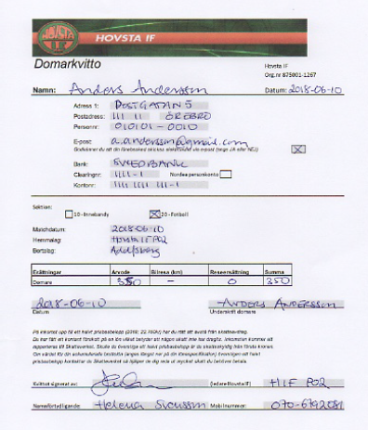

Rutin för friskvårdskuponger
Friskvårdskuponger är personliga och kan endast användas för att betala egen avgift. Sektionskassören loggar in på leverantörens hemsida och registrera Friskvårdskupongerna alternativt registrera dem i appen. Om ni registrerar på leverantörens hemsida kan ni skriva ut kvittens och betalar de via app noterar ni referensnumret för betalningen. Logga in på laget.se och notera att fakturan är betald. Skapa en försäljningsrapport och maila till föreningens ekonomifunktion där födelsedata (ÅÅMMDD), kvitto- eller referensnummer samt belopp framgår så att kommande inbetalning på föreningens bankgiro kan matchas med underlaget. Glöm inte att även ange vilken sektion som ska ha ersättningen. Försäljningsrapporten hittar ni på föreningens hemsida under rubriken Mer-Dokument-Ekonomi.

Exempel på försäljningsrapport vid betalning av sektionsavgift i fotbollen.

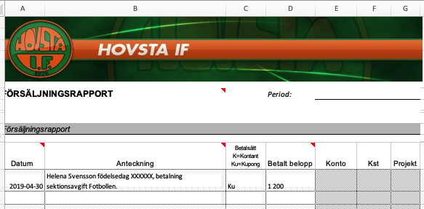

Kontanthantering - Lagkassor
Varje ekonomiansvarig i respektive lag måste föra kassabok på alla transaktioner i lagkassan t.ex. fikaförsäljning, inköp till fikaförsäljning m.m
Kontanterna i lagkassan ska regelbundet sättas in på lagets lagkassa genom att göra en insättning till Bg 5597-2483. Var noga med att ange Lagkassa IB P-08 eller Lagkassa FB P-08 som referens. Det är viktigt att lagen anger IB=Innebandy och FB=Fotboll, annars vet Hovsta IF inte vilket lag som ska ha pengarna. OBS! Laget måste även sända en försäljningsrapport till christina.nordlander@admit.se som visar vad insättningen avser, tex försäljning kiosk eller redovisning Restaurangchansen.

Exempel på insättning av kioskkassa nedan;

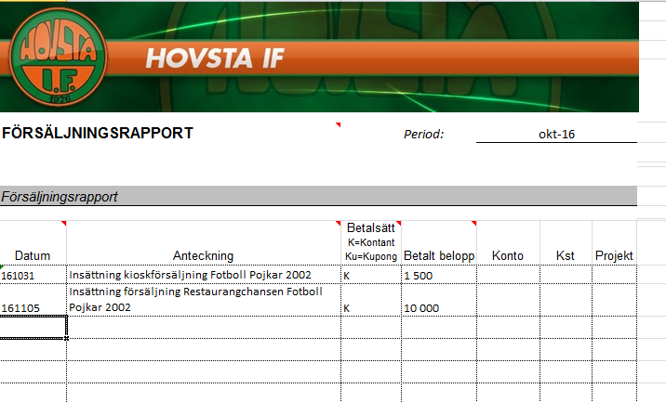

Kontanthantering – Gruppträning
Vid kontant försäljning av terminskort, klippkort eller engångsbiljetter till gruppträningen hanterar grupptränaren detta på samma sätt som när ett lag sätter in pengar till lagkassan, se rutin 4.4. Sker försäljning via friskvårdskuponger används rutinen beskriven under 4.3
Var noga med att ange vad insättningen avser så att rätt sektion får pengarna.

Uttag ur lagkassorna
Om lagen vill ta ut pengar ur sina lagkassor är huvudregeln att de inte kan begära att få ut kontanter. Antingen krävs en utläggsredovisning samt bifogade kvitton alternativt fakturerar leverantören föreningen eller underlag för betalning mailas till sektionskassören (tex information om hur en cup ska betalas där info kommit till laget via mail)

Utläggsredovisning;
Laget kanske åker till Boda Borg eller går ut och äter. Ledaren betalar från egen ficka och får ersättning via en utläggsredovisning, blankett finns på föreningens hemsida på laget.se under Mer-Dokument-Ekonomi. Komplett utläggsredovisning inklusive kopia på kvitton sänds till sektionskassören som kompletterar med eventuell kontering (viktigt att projektnummer anges) samt mailar vidare till föreningens ekonomifunktion för handläggning.

Faktura:
Om företaget ska fakturera Hovsta IF direkt ska ledaren delge leverantören den information som står i Leverantörsbrevet som hittar ni på hemsidan i menyn till vänster under Mer-Dokument-Ekonomi. Viktigt att det på fakturan framgår referens i Hovsta IF samt eventuellt vilket lag som ska betala fakturan och vilken sektions, tex FB P-10.

Betalningsuppdrag:
Ibland får lagen ingen faktura utan bara en uppgift om hur de ska betala tex en cup. Då får laget sända denna uppgift till sektionskassören som skapar ett betalningsuppdrag som sänds till föreningens ekonomifunktion. Mall för betalningsuppdrag finns på Hovsta IF:s hemsida på laget.se under Mer-Dokument-Ekonomi. Fyll i uppgifterna på blanketten enligt nedan exempel .

Exempel på betalningsuppdrag

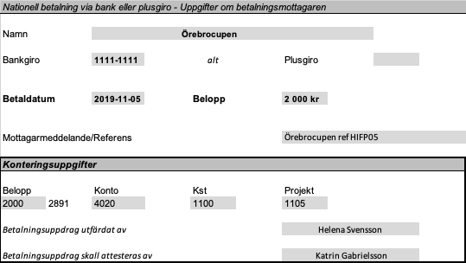

Arvode
Arvode kan betalas ut enligt ök till ledare på seniornivå och avtal undertecknas av sektionens ordförande.
- Be ledaren fylla i ett personalkort. Mall finns på föreningens hemsida under Mer-Dokument-Ekonomi
- Sektionskassören fyller i en arvodesblankett.
- Arvodesblankett och personalkort mailas till föreningens ekonomifunktion
- Utbetalning sker inom en månad.

Exempel på Arvodesblankett

